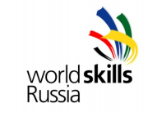

КОНКУРСНОЕ ЗАДАНИЕ

ПО КОМПЕТЕНЦИИ

ГРАФИЧЕСКИЙ ДИЗАЙН

Ярославль, 2018

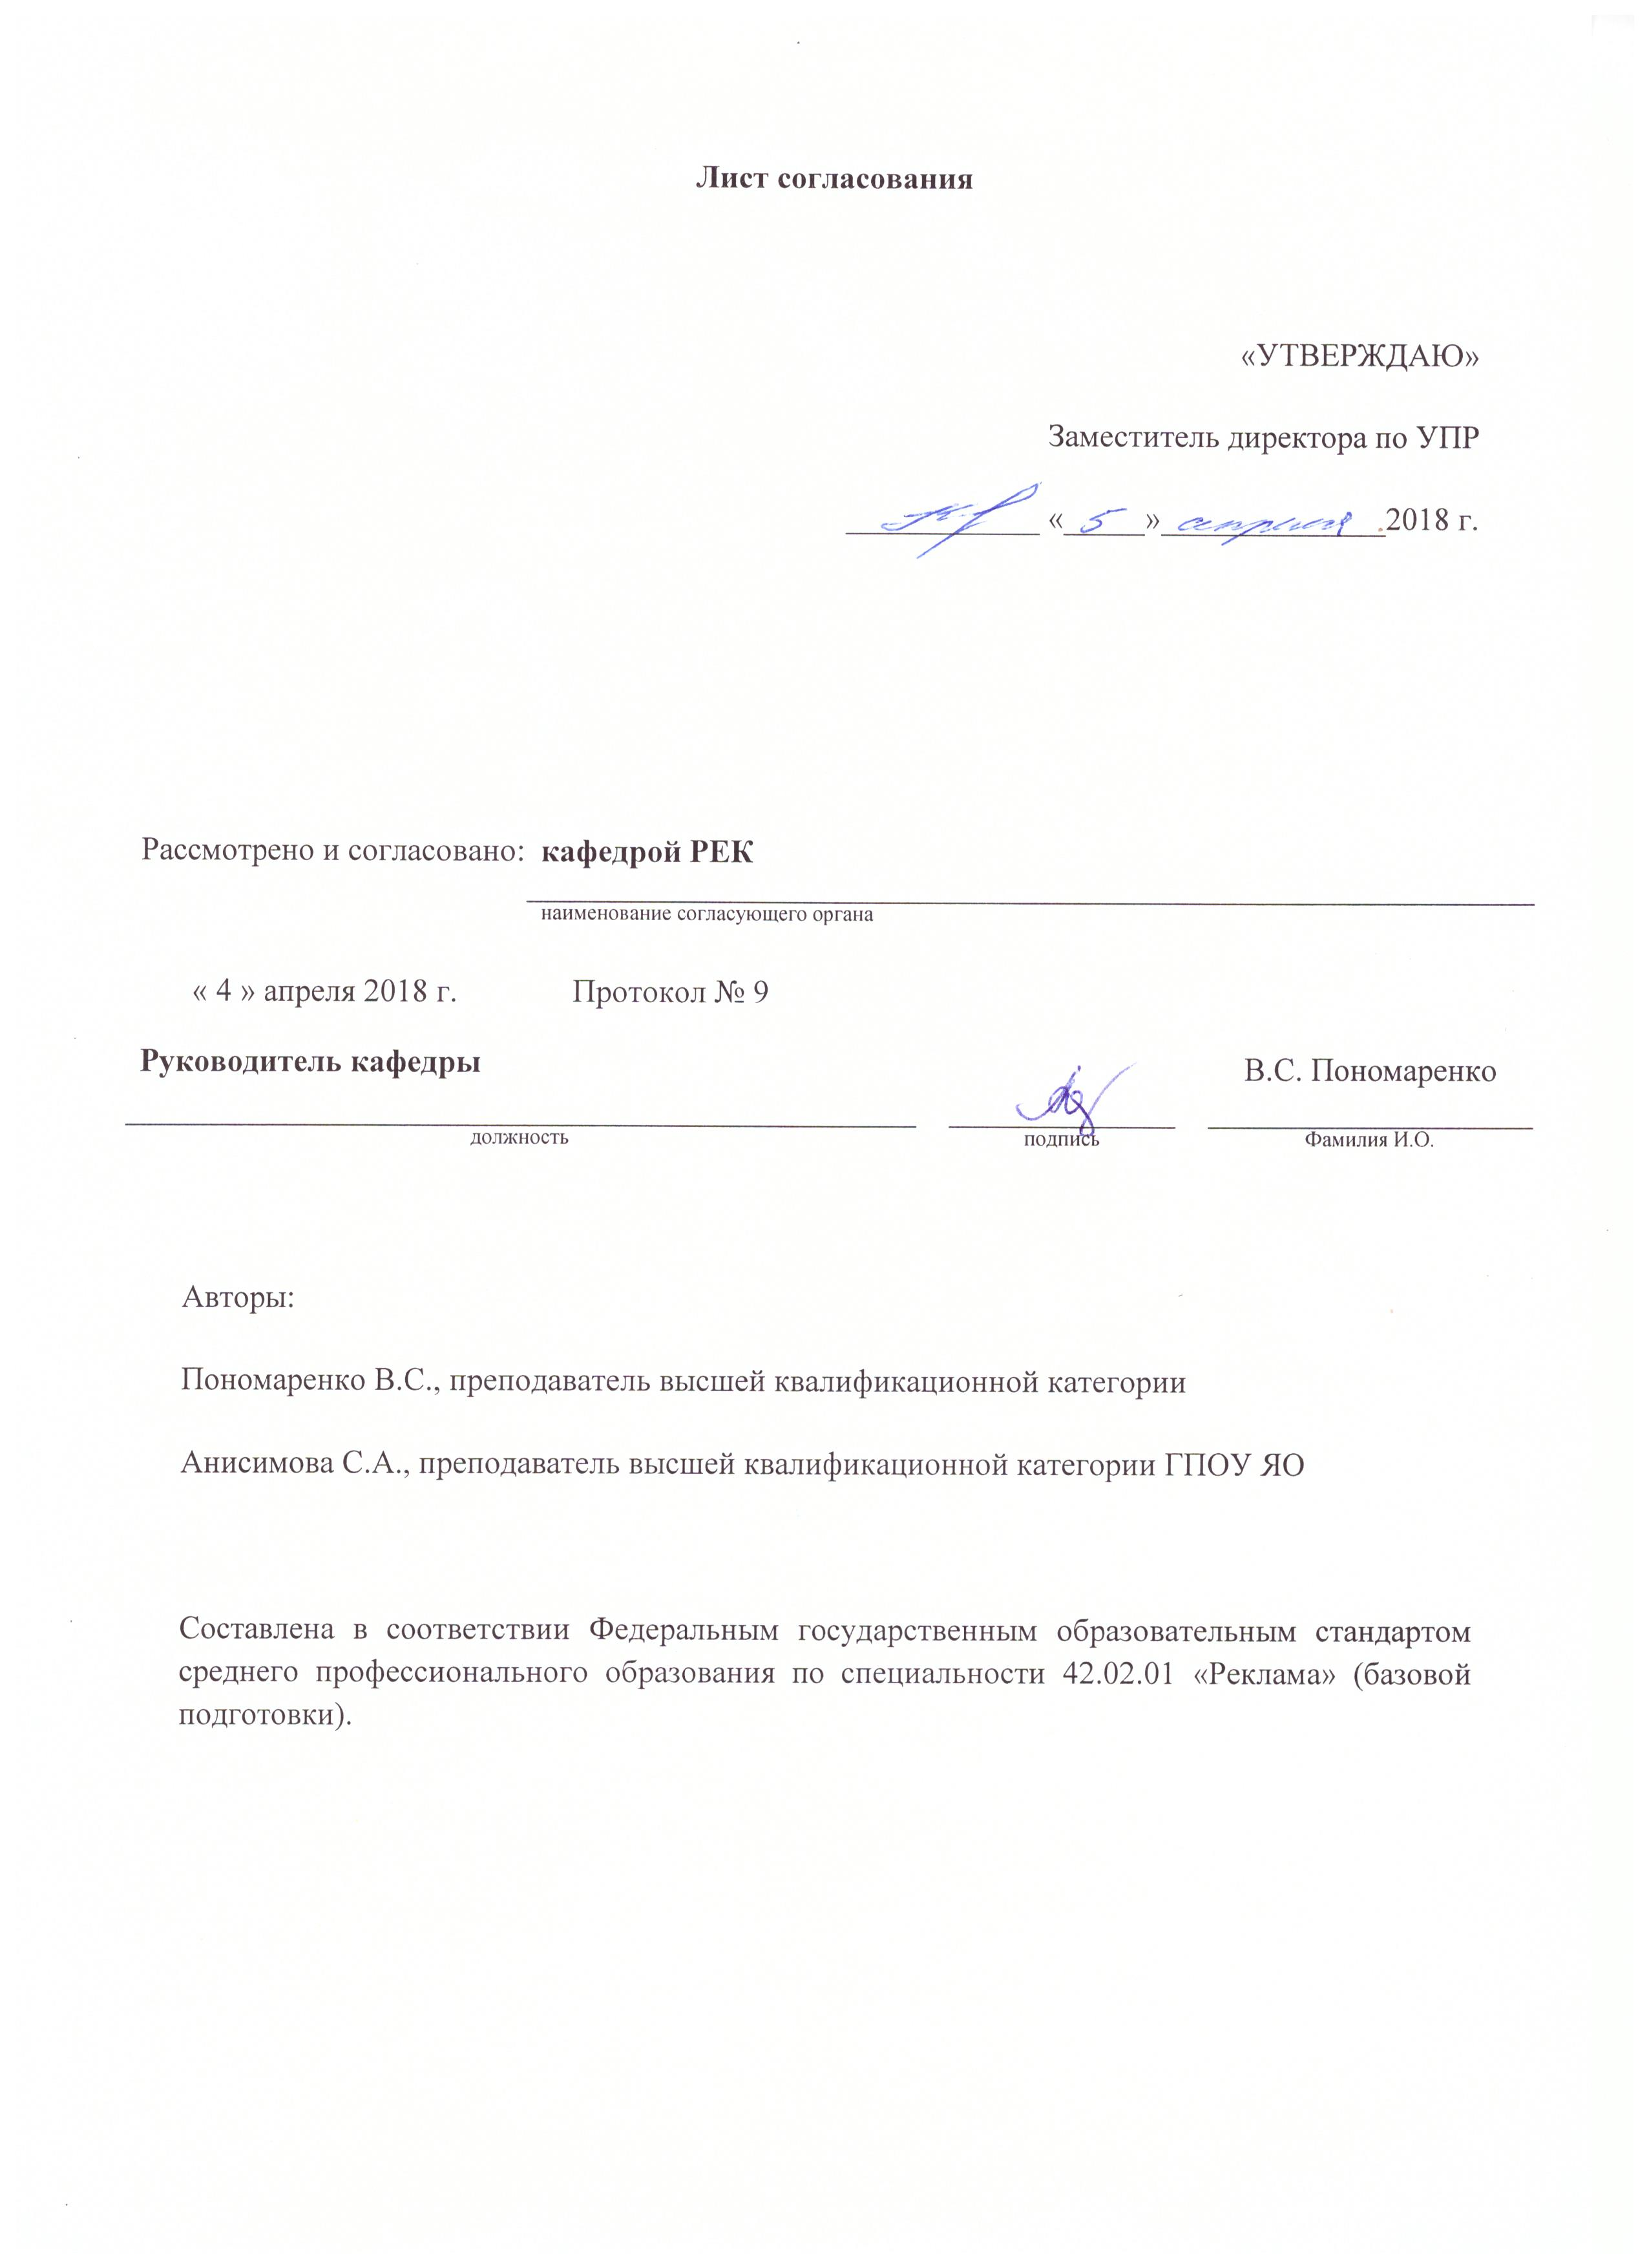
Профессиональные компетенции для выполнения конкурсного задания:
- использование рисунков в практике составления композиции и переработкой их в направлении проектирования любого объекта графического дизайна;
- владение принципами современной шрифтовой культуры;
- владение приемами работы в макетировании;
- владение приёмами работы с цветом и цветовыми композициями;
- владение основными правилами и принципами вёрстки;
- разработка проектной идеи, основанной на концептуальном, творческом подходе к решению дизайнерской задачи;
- разработка комплекса функциональных, композиционных решений графического дизайна;
- выбор и использование инструментов, оборудования, основных изобразительных средств и материалов.
2. Описание конкурсного задания:
Разработать фирменную символику и логотип для банка, основным потребителем которого является молодежь. А также показать поведение логотипа, фирменную палитру шрифтов.
Элементы информационного дизайна
Плакат А3
Время на выполнение работы: 3 астрономических часа

Модуль 1 Корпоративный дизайн:

Основные программы: Corel Draw, Illustrator
Вспомогательные программы: Photoshop

Разработать фирменную символику и логотип для банка, основным потребителем которого является молодежь:
- знак,
- фирменные цвета,
- шрифты.

Обязательные элементы продукта
- Знак:
  - Описание концепции знака
  - Не более трех фирменных цветов
  - Цветной вариант
  - Монохромный вариант
  - Монохромная выворотка
  - Фирменная цветовая палитра в режимах CMYK, RGB, PANTONE, с прописанными кодом и названиями.
  - Фирменная гарнитура основные шрифты и второстепенные с учетом их семейства при наличии
Технические параметры создания продуктов
- Знак:
  - Формат документа А4, ориентирование альбомное
  - Цветовая модель документа CMYK
  - Шрифты в кривые
  - Overprint при использовании черного цвета

Технические параметры сохранения к печати продуктов
- Знак:
  - Рабочий файл под названием «знак» в папке «модуль 1»
  - Файл PDF/X-3: 2002 под названием «знак» в папке «модуль 1»
  - ICC profile: Euroscale Uncoated v2

Модуль II Информационный дизайн (плакат)

Основная программа: Corel Draw, Illustrator
Вспомогательная программа: Photoshop

Вашему вниманию предлагается разработать и подготовить плакат с соблюдением правил верстки и психологического восприятия соответствующей целевой аудитории.

Необходимая информация для работы:
- Текст для плаката – в документе "плакат"
- Знак
- Изображения в папке "плакат"
Обязательные элементы продукта
Плакат:
  - Текст в полном объеме
  - Знак
  - Авторская графика
  - Изображения (количество по выбору)

Технические параметры создания продукта
Плакат:
  - Размер А3
  - Текст в кривых
  - Цветовая модель CMYK
  - Припуски под обрезку 5 мм
  - Разрешение использованных элементов и картинок представленных 300dpi
  - Overprint при использовании черного цвета

Технические параметры сохранения и печати:
Плакат:
  - Метки реза с учетом припусков под обрезку
  - Рабочий файл под названием «Плакат» в папке «модуль 2»
  - Файл Файл PDF - Х1а: 2001 под названием «Плакат» в папке «модуль 2» с учетом припусков под обрезку
  - ICC Profile: Coated Fogra 39

Оборудование одного конкурсного места участника:
- компьютер (CPU 3.60ГГц / HDD 500 Гб/ DDR 8Гб);
- монитор 21,5”;
- стол;
- стул.

Программное обеспечение компьютера:
- Windows 7
- Microsoft Office 2013
- AdobePhotoshop СС
- AdobeIllustrator СС
- Adobe In Desing CC
- CorelDraw X5
- Набор шрифтов

